Matematika 7 – 5. a 6. 11.
1) kontrola úkolů, kdo nemůže být na online hodině, pošlete minulé úkoly ofocené
2) opakování - 51/6, 7
3) Zapište do školního sešitu:
ZÁPIS ZLOMKU DESETINNÝM ČÍSLEM
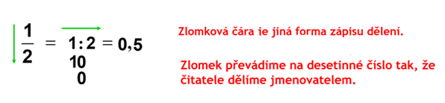
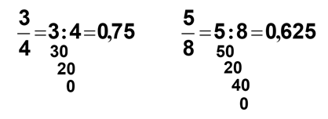

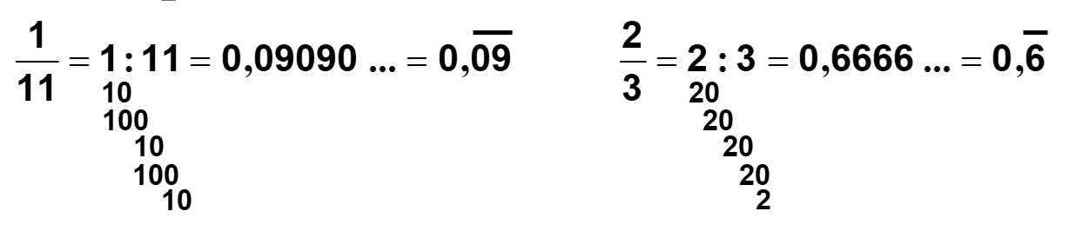
PERIODICKÉ ČÍSLO – číslo s neukončeným počtem desetinných míst
PERIODA – skupina opakujících se číslic
Např. 0,2222….. = 0,2
0,131313……. = 0,13
21,351111….. = 21,351

4) Vypracujte v PS 55/4 + 56/5

Iveta Kubová

